**CERTIFICADO LABORAL**

**«Empresa_Nombre:Mayúscula»** con NIT **«Empresa_NIT:Mayúscula»**, CERTIFICA que «El_La» «Senior_Seniora»,**«Empleado_NombreCompleto:Mayúscula»** identificado (a) con «Empleado_Tipodocumento:Mayúscula» No «Empleado_NumeroDocumento» de «Empleado_CiudadExpedicionDocumento» labora en esta compañía desde el «Empleado_FechaIngreso:EnLetras», con contrato laboral «Empleado_TipoContrato», desempeñando el cargo de «Empleado_Cargo», en desarrollo del cual recibe un ingreso de «Empleado_Salario:EnLetras»(«Empleado_Salario») mensuales y pagos fijos discriminados así:

«BeginGroup:Empleado_PagosFijos»

«IdItem» «Descripcion» por un valor de «Valor» («Valor:EnLetras»)

«EndGroup:Empleado_PagosFijos»

La presente certificación se expide a solicitud del interesado con fecha el «Fecha_Actual:EnLetras».

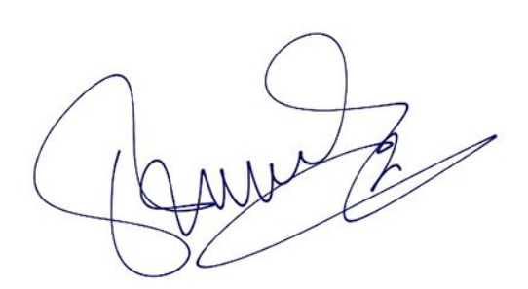

**Luisa Noreña**

**CGO - Chief Growth Officer**